IDT700键盘设计说明

- 键值定义
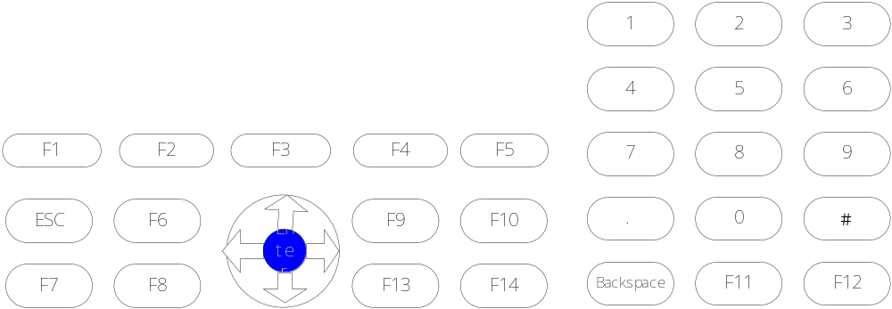

- 中文丝印
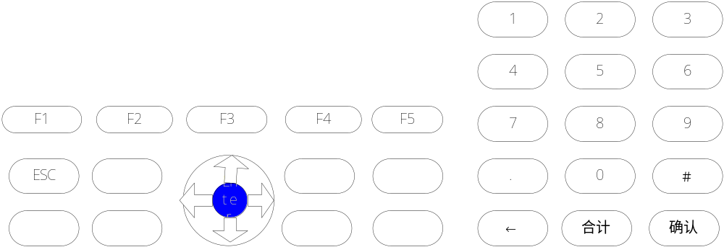

注：数字键带字母，同IDT600；空白键未来根据客户需要临时改变

- 英文丝印
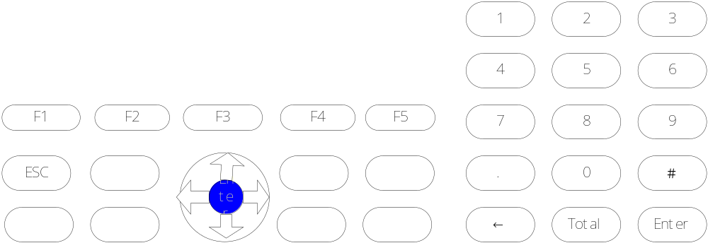
注：数字键带字母，同IDT600；空白键未来根据客户需要临时改变

